**WWW.Dyrassa.com**

**Exercice 1:**

Construire le triangle ABC tel que AB=5cm ; AC=4cm et C $\hat{A}$ B=55°. Place les points I et J milieux respectifs des cotés [BA] et [BC].

* Calcule la longueur IJ en justifiant clairement la démarche utilisée.

**2AC**

Droites des milieux

dans un Triangle

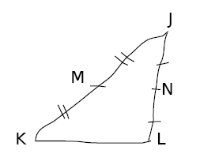

**Exercice 2:**

Observe le dessin de Karim. Dans le triangle KJL, il veut

montrer que les droites (KL) et (MN) sont parallèles.

* A l’aide du codage du dessin, rédige une démonstration.

**Exercice 3:**

RST est un triangle tel que RS=8cm, RT=6cm et TS=7cm. P est le milieu de [RT] et F est le milieu de [TS].

1. Fais un dessin à main levée et code-le.
2. Montre que (RS)et (PF) sont parallèles.
3. Calcule PF en justifiant la démarche utilisée.

**Exercice 4:**

EFG est un triangle rectangle en F tel que EF= 5 cm et FG = 3,5 cm. Soit A le milieu de [EF] et B le milieu de [AR].

1. Fais un dessin en vraie grandeur et code-le
2. Montre que (AB) est parallèle à (FG).
3. Déduis-en que (AB) est perpendiculaire à (EF).

**Exercice 5:** Les droites vertes sont parallèles :

* Démontre que H est le milieu de [MN]

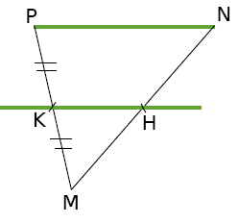

**Exercice 6:**

ABC est un triangle tel que AC = 6cm ; AB = 4cm et BC=3,5 cm.

ACD est un triangle tel que AD = 5cm ; CD = 4cm et B et D ne sont pas du même côté de la droite (AC). E est le milieu de [AB] et F est le milieu de [AC]. La parallèle à (CD) passant par F coupe (AD) en G.

1. Fais un dessin en vrai grandeur et code-le.
2. Montre que (EF) est parallèle à (BC).
3. Montre que G est le milieu de [AD].
4. Montre que (EG) et (BD) sont parallèles.
5. Calcule les longueurs EF et FG. Justifie.
6. Calcule le périmètre de AEFG.

**Exercice 7:** Dans chacun des cas suivants, les droites vertes sont parallèles.

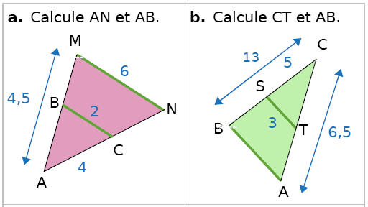

**Exercice 8:** Construire un triangle ABC rectangle en B tes que AB = 4cm ; BC= 3cm et AC = 5cm. Sur la demi-droite [BA), place le point E tel que BE=8,8 cm.

1. Trace la droite parallèle à (AC) passant par E, elle coupe la droite (BC) en F.
2. Calcule EF et BF.

**Exercice 9:** On considéré le trapèze DRAP tel que (AP) soit la parallèle à (DR) et à (IJ),AP=32mm ;DR=48mm ; DA=45mm ;DI=15mm et IP=5mm.les points I,J et K sont alignés.

1. Calcule IJ et DJ.
2. Calcule la valeur exacte de $\frac{AJ}{AD}$.
3. Déduis-en JK.

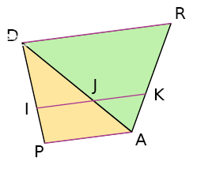

**WWW.Dyrassa.com**